mkdir git – создать папку git

cd git – перейти в папку git

ls -la – показать все папки и каталоги

git init – создать репозиторий (.git папка)

git log – посмотреть историю коммитов

Фали в репозитории:

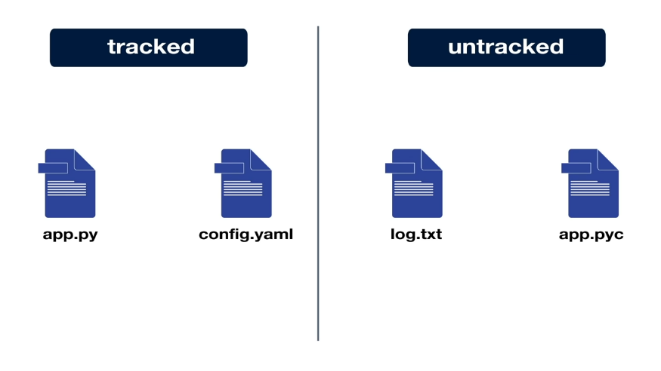

При изменении файл –

Подготовленный -> измененный-> закомичен

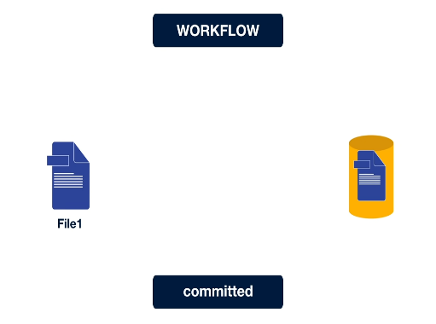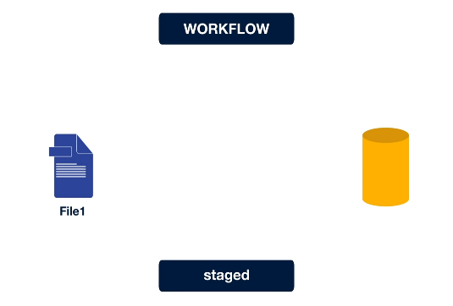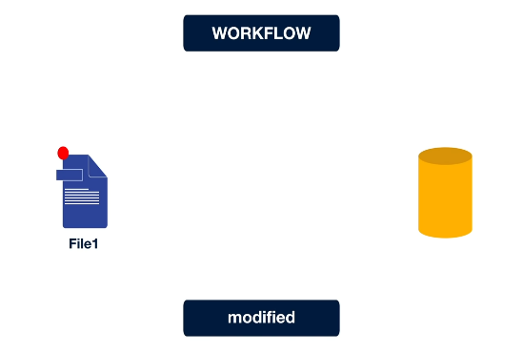

Порядок:

1. Изменен:

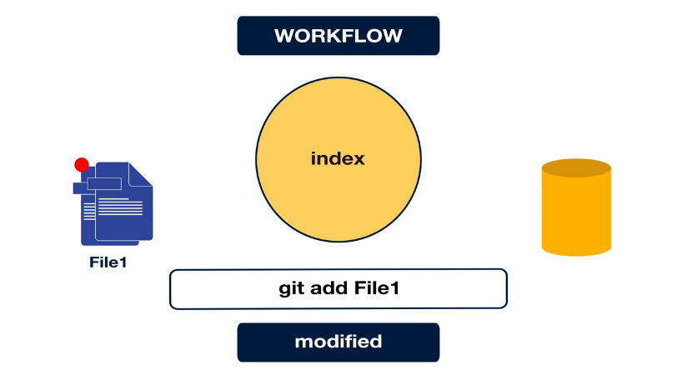

1. Комит с коментарием

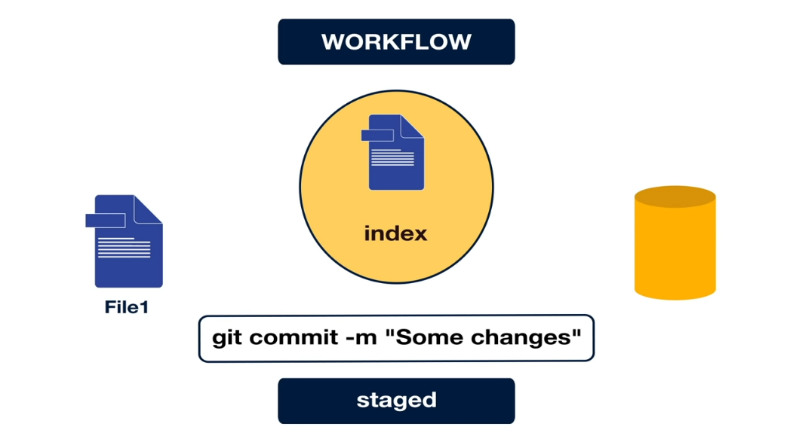

1. Комит выполнен

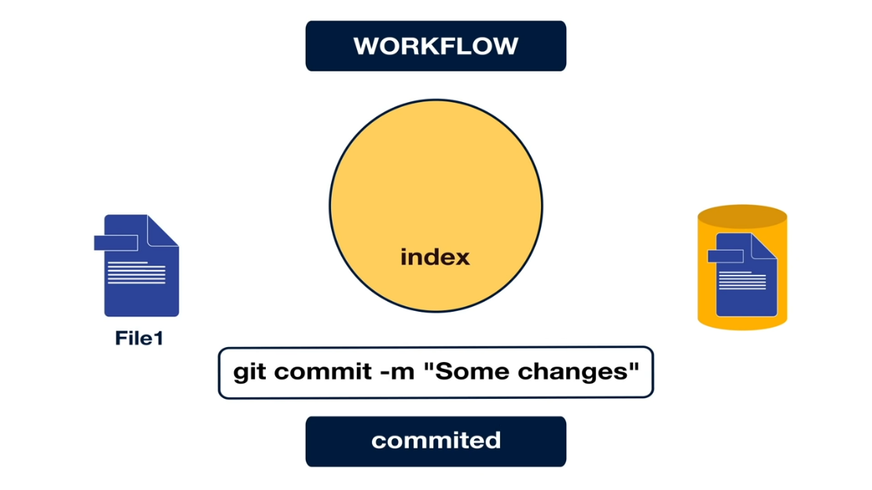

Итого: git add (файлы или папку) –> git commit “Сообщение”

**Изменить файл -> git add -> git commit**

git status – какие файлы в каком статусе

git add test.txt – отслеживать файл

git commit –m “Message” - добавить комит

git show b07808c03a6329e29407bd8f9b9b7dc5e4322f3d – показать подробности комита

git log –p – все комиты с подробностями

git restore filename – откатывает изменения в файле до последнего комита

git diff – показать изменения с последнего комита

git diff --staged - покажет изменения которые в индексе (т.е файл добавлен в отслеживание)

git commit -am – взять все файлы под версионным контролем и добавить их в индекс

git mv – переименовать или переместить

git rm – удалить файл (будет удален из индекса даже без add)

git restore --staged - отменить удаление файла из индекса. Далее git restore filename чтобы полностью восстановить

touch filename – создать файл

cd .. – перейти на каталог выше

Итоги:

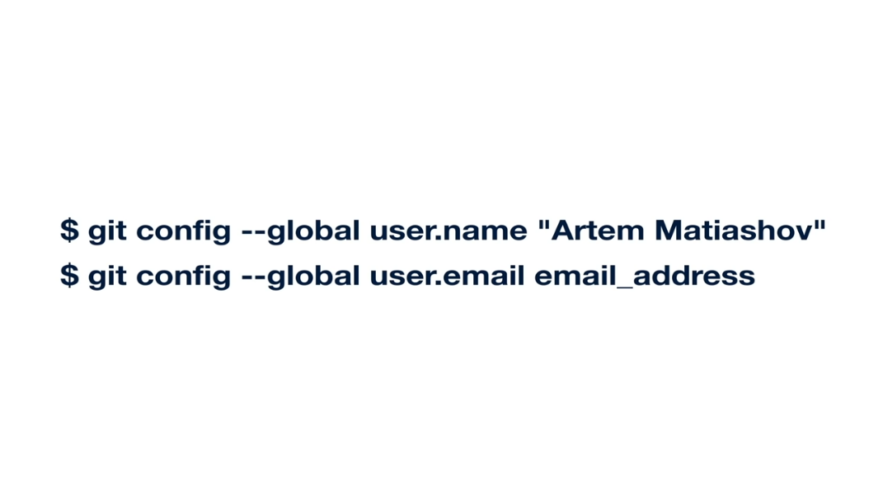

1. git init
2. modified -> git add -> git commit

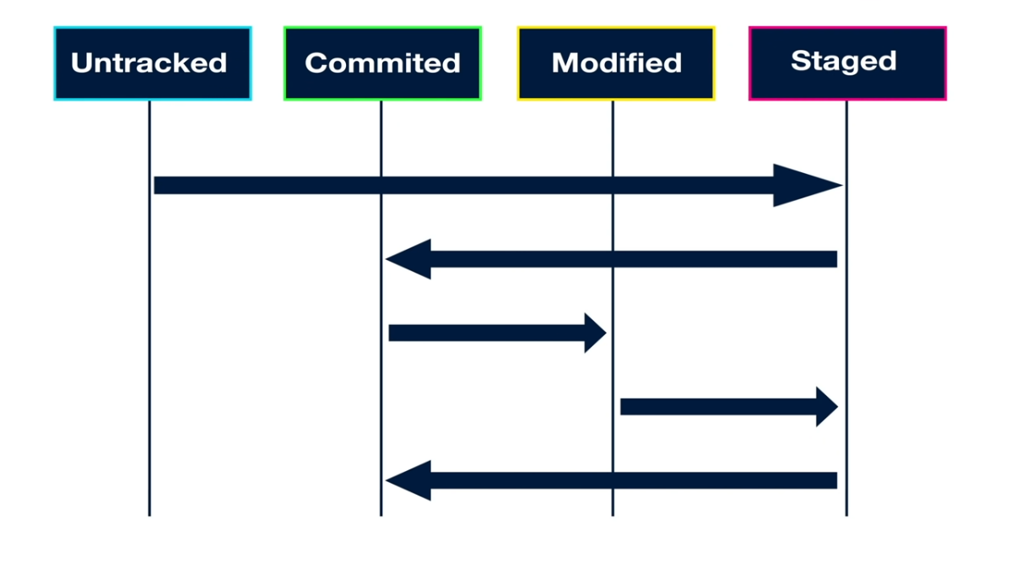

**Новые ветки**

git brunch –a – посмотреть ветки

git checkout ygfe78876f – перейти на коммит с хеш суммой

1. Создать новую ветку

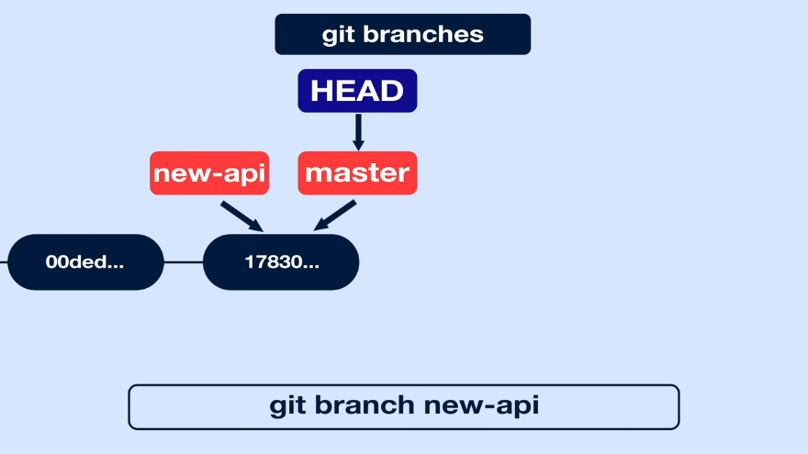

1. Переключить указатель head на новую ветку

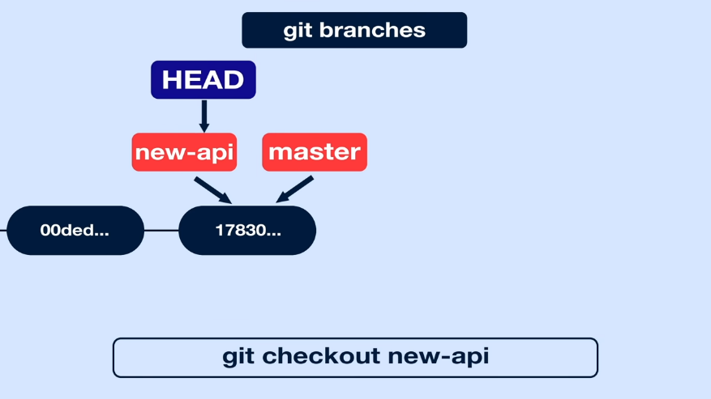

Переключить указатель head на master

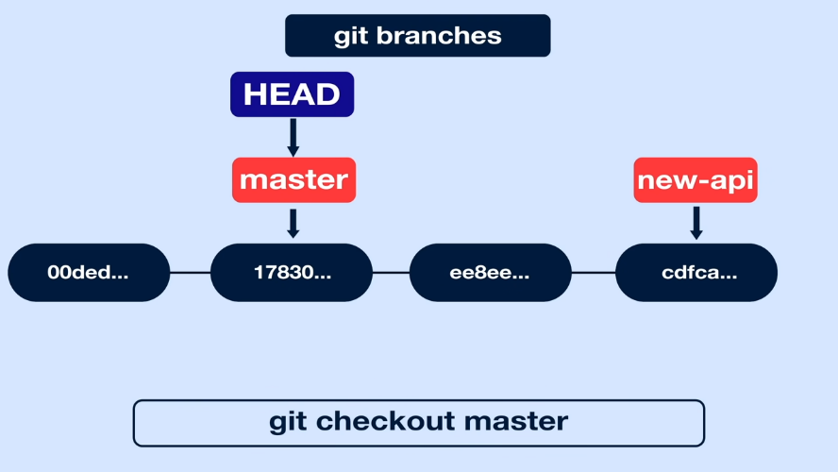

1. Сделать коммит

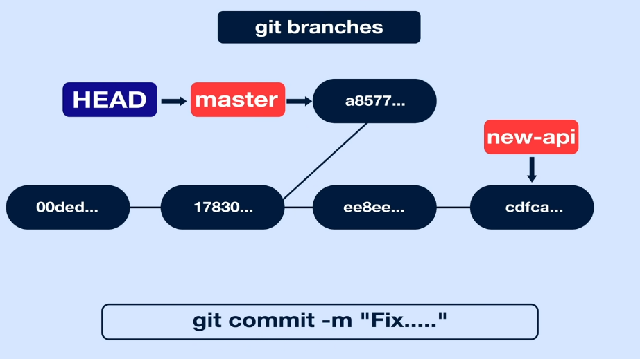

**Git Merge**

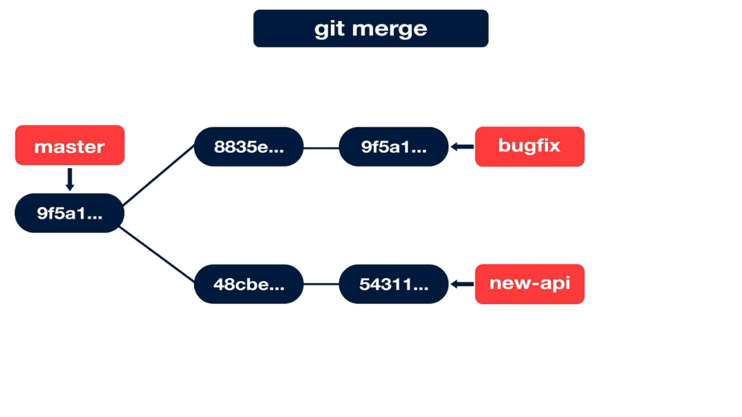

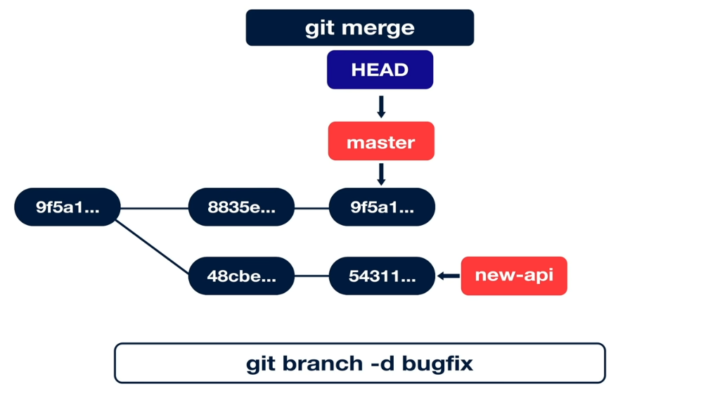

**Работа с удаленным репозиторием**

git remote add origin <https://github.com/Lily-front-dev/site.git>

git remote -v

git push origin master